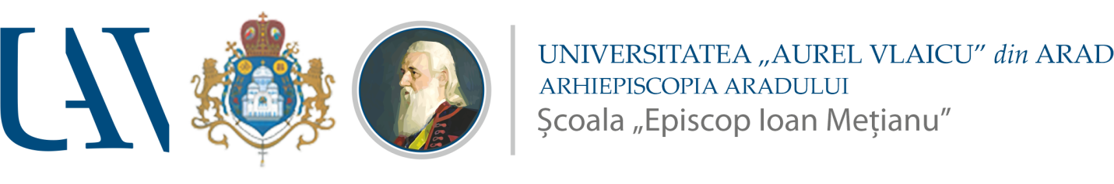
Arad, str. Academia Teologică nr. 11-13
e-mail: scoalaepiscopioanmetianu@yahoo.com, tel. 0790516289
Operator de date cu caracter personal nr. 2929

Nr. 2R/09.01.2024

PLAN DE ȘCOLARIZARE
AN ȘCOLAR 2024-2025

CLASA PREGĂTITOARE
- învățământ tradițional -
2 clase (44 elevi)

- Locație: str. Academia Teologică, nr. 11-13

Posibilitate de organizare a programului „Școala după Școală”

